Radyomik Özellikler Kullanılarak
Papilödem Sınıflandırması
Veri Sızıntısız İleri Makine Öğrenmesi Pipeline'ı
Yapay Zeka Dersi — Final Ödevi (Seçenek A)
Üniversite | Üsküdar Üniversitesi
Program | Yapay Zeka Mühendisliği — Tezsiz Yüksek Lisans
Öğrenci | Muhammed Yıldıray SÜRMEN
Öğrenci No | 254329041

Özet
Bu çalışmada, 746 radyomik özellik içeren bir veri seti üzerinde Normal ve Papilödem sınıflarını ayıran, veri sızıntısını (data leakage) önleyen uçtan uca bir makine öğrenmesi pipeline'ı geliştirilmiştir. Hasta seviyesinde veri bölme, eğitim verisinde fit edilen ön işleme, MRMR özellik seçimi, Optuna ile hiperparametre optimizasyonu (TPE, 50 deneme), altı taban model, olasılık kalibrasyonu ve soft-voting ensemble uygulanmış; sonuçlar istatistiksel testlerle değerlendirilmiştir.

1. Giriş
Papilödem, optik diskin kafa içi basınç artışına bağlı ödemidir ve erken tanısı klinik açıdan kritiktir. Radyomik (radiomics) yaklaşımı, görüntülerden çok sayıda sayısal özellik çıkararak hastalık ayrımını otomatikleştirmeyi amaçlar. Bu çalışmanın amacı, yüksek boyutlu radyomik özelliklerden hareketle bir örneğin Normal veya Papilödem sınıfına ait olup olmadığını tahmin eden ikili bir sınıflandırma sistemi geliştirmektir. Çalışmanın temel ilkesi, gerçek akademik çalışmalardaki gibi veri sızıntısını önleyen bilimsel bir metodolojidir: tüm ön işleme yalnızca eğitim verisinde öğrenilmiş, aynı hastaya ait görüntüler asla farklı kümelere dağıtılmamıştır.

2. Veri Seti
Çalışmada iki radyomik veri seti kullanılmıştır: normal_radiomics.csv ve papilodem_radiomics.csv. Her örnek için 746 radyomik özellik (Feature_0001 … Feature_0746) bulunmaktadır. Veri yapısı aşağıda özetlenmiştir.
Özellik | Değer
Toplam örnek (görüntü) | 966
Benzersiz hasta | 69
Hasta başına görüntü | 14
Normal / Papilödem (örnek) | 672 / 294
Ham özellik sayısı | 746
Sınıf etiketi | Normal = 0, Papilödem = 1
Tablo 1. Veri seti özeti.
Önemli bir gözlem: PatientIndex sütunu her iki dosyada da 1'den başlayarak tekrar ettiğinden, hasta kimlikleri sınıf ön ekiyle (N_, P_) benzersizleştirilmiş ve grup-bazlı bölmede bu kimlikler kullanılmıştır.

3. Metodoloji
Geliştirilen pipeline, ödev akış şemasına (Ek Şekil 1) uygun olarak şu sırayı izler: (1) veri birleştirme ve etiketleme, (2) hasta seviyesinde eğitim/test bölme, (3) ön işleme, (4) MRMR özellik seçimi, (5) Optuna ile hiperparametre optimizasyonu, (6) model eğitimi ve kalibrasyon, (7) soft-voting ensemble, (8) test değerlendirmesi, (9) istatistiksel karşılaştırma ve görselleştirme.

3.1 Hasta Seviyesinde Bölme
Veri, GroupShuffleSplit ile %80 eğitim / %20 test olacak şekilde hasta bazında bölünmüştür. Böylece bir hastanın 14 görüntüsünün tamamı ya eğitimde ya da testte yer alır. Bu, model değerlendirmesinin gerçekçi olması için zorunludur; aksi halde model hastayı 'ezberleyerek' yapay olarak yüksek skor üretir. Sonuç: eğitim 770 örnek (55 hasta), test 196 örnek (14 hasta).

4. Ön İşleme
Tüm ön işleme adımları yalnızca eğitim verisinde fit edilmiş, test verisine yalnızca transform uygulanmıştır:
- Eksik veri / sonsuz değer: inf değerleri NaN'a çevrilip median imputation ile dolduruldu.
- Düşük varyans filtresi: bilgi taşımayan sabit/yarı-sabit özellikler kaldırıldı.
- Korelasyon eleme: Pearson korelasyonu > 0.95 olan yüksek ilişkili özelliklerden biri elendi.
- Ölçekleme: aykırı değerlere dayanıklı RobustScaler uygulandı.
Bu adımlar sonucunda özellik sayısı 746'dan 234'a inmiştir.

5. Özellik Seçimi (MRMR)
MRMR (Minimum Redundancy Maximum Relevance) yöntemi ile 30 özellik seçilmiştir. İlgililik (relevance) ölçütü olarak hedef ile Mutual Information, fazlalık (redundancy) ölçütü olarak seçilmiş özelliklerle Pearson korelasyonu kullanılmıştır. Her adımda skoru (ilgililik − ortalama fazlalık) en yüksek özellik eklenir. Özellik seçimi, veri sızıntısını önlemek amacıyla çapraz doğrulamanın içinde, her fold'un kendi eğitim kısmından yapılmıştır.
Seçilen ilk 10 özellik: Feature_0224, Feature_0688, Feature_0570, Feature_0409, Feature_0005, Feature_0028, Feature_0166, Feature_0022, Feature_0408, Feature_0204.

6. Modelleme
Altı taban model eğitilmiştir: Lojistik Regresyon (LR), RBF çekirdekli Destek Vektör Makinesi (SVM), Random Forest (RF), Extra Trees (ET), Gradient Boosting (GB) ve K-En Yakın Komşu (KNN). Her model için olasılık çıktıları sigmoid (Platt) kalibrasyonu ile düzeltilmiştir. Ardından kalibre edilmiş RF, ET ve GB modelleri soft-voting ensemble ile birleştirilmiştir.

7. Hiperparametre Optimizasyonu
Hiperparametreler Optuna ile optimize edilmiştir: TPE sampler, model başına 50 deneme, amaç fonksiyonu Macro-F1. İç çapraz doğrulama için StratifiedGroupKFold (3 katman) kullanılmış; böylece aynı hasta aynı fold içinde tutularak hem sınıf dengesi hem de hasta bütünlüğü korunmuştur. Özellik seçimi hiperparametreden bağımsız olduğundan fold başına bir kez hesaplanıp önbelleğe alınmış, bu da hesaplama maliyetini önemli ölçüde düşürmüştür.
Model | Seçilen en iyi hiperparametreler
LR | C=0.007335487295279463, class_weight=balanced
SVM | C=1.2915629316911452, gamma=auto, class_weight=balanced
RF | n_estimators=150, max_depth=12, min_samples_leaf=1, max_features=sqrt, class_weight=balanced
ET | n_estimators=150, max_depth=15, min_samples_leaf=2, max_features=sqrt, class_weight=balanced
GB | n_estimators=50, learning_rate=0.010241977302648288, max_depth=3, subsample=0.9957729877691279
KNN | n_neighbors=19, weights=distance, p=1
Tablo 2. Optuna ile bulunan en iyi hiperparametreler.

8. Sonuçlar

8.1 Test Seti Performansı
Model | Macro-F1 | ROC-AUC | PR-AUC | Accuracy | Recall | Brier
LR | 0.659 | 0.698 | 0.433 | 0.872 | 0.286 | 0.115
SVM | 0.709 | 0.657 | 0.501 | 0.898 | 0.321 | 0.098
RF | 0.668 | 0.667 | 0.485 | 0.857 | 0.357 | 0.107
ET | 0.686 | 0.709 | 0.515 | 0.872 | 0.357 | 0.103
GB | 0.714 | 0.621 | 0.462 | 0.893 | 0.357 | 0.107
KNN | 0.709 | 0.744 | 0.531 | 0.898 | 0.321 | 0.091
Ensemble | 0.694 | 0.678 | 0.498 | 0.888 | 0.321 | 0.103
Tablo 3. Modellerin test seti metrikleri (en yüksek Macro-F1 yeşil ile işaretli).
Test seti macro-F1 açısından en iyi model GB (0.714) olmuştur. Tüm modeller yüksek doğruluk (≈%88) elde etmekle birlikte, papilödem sınıfı için recall değerleri düşüktür (≈0.32). Bunun nedeni, test setindeki belirgin sınıf dengesizliği (168 Normal / 28 Papilödem) ve yalnızca 14 hastadan oluşan görece küçük test havuzudur.

8.2 Çapraz Doğrulama Performansı
Model | LR | SVM | RF | ET | GB | KNN
CV Macro-F1 | 0.895 | 0.922 | 0.905 | 0.907 | 0.918 | 0.897
Tablo 4. Eğitim içi çapraz doğrulama Macro-F1 skorları (Optuna en iyi).
Eğitim içi CV skorları (≈0.89–0.92) test skorlarından yüksektir. Bu fark, küçük ve hasta-bazlı test havuzunun yarattığı doğal varyansı ve gerçekçi genelleme performansını yansıtır.

8.3 İstatistiksel Karşılaştırma
Modellerin fold bazlı Macro-F1 skorları üzerinde Friedman testi uygulanmıştır: χ² = 2.025, p = 0.917. p > 0.05 olduğundan, modeller arasında istatistiksel olarak anlamlı bir fark saptanmamıştır. En iyi modele (referans: SVM) karşı yapılan Wilcoxon signed-rank testleri ve Bonferroni düzeltmesi sonrasında da tüm karşılaştırmalarda p ≈ 1.0 bulunmuş, yani modeller bu veri/bölme üzerinde birbirinden ayırt edilememiştir.

8.4 Grafikler
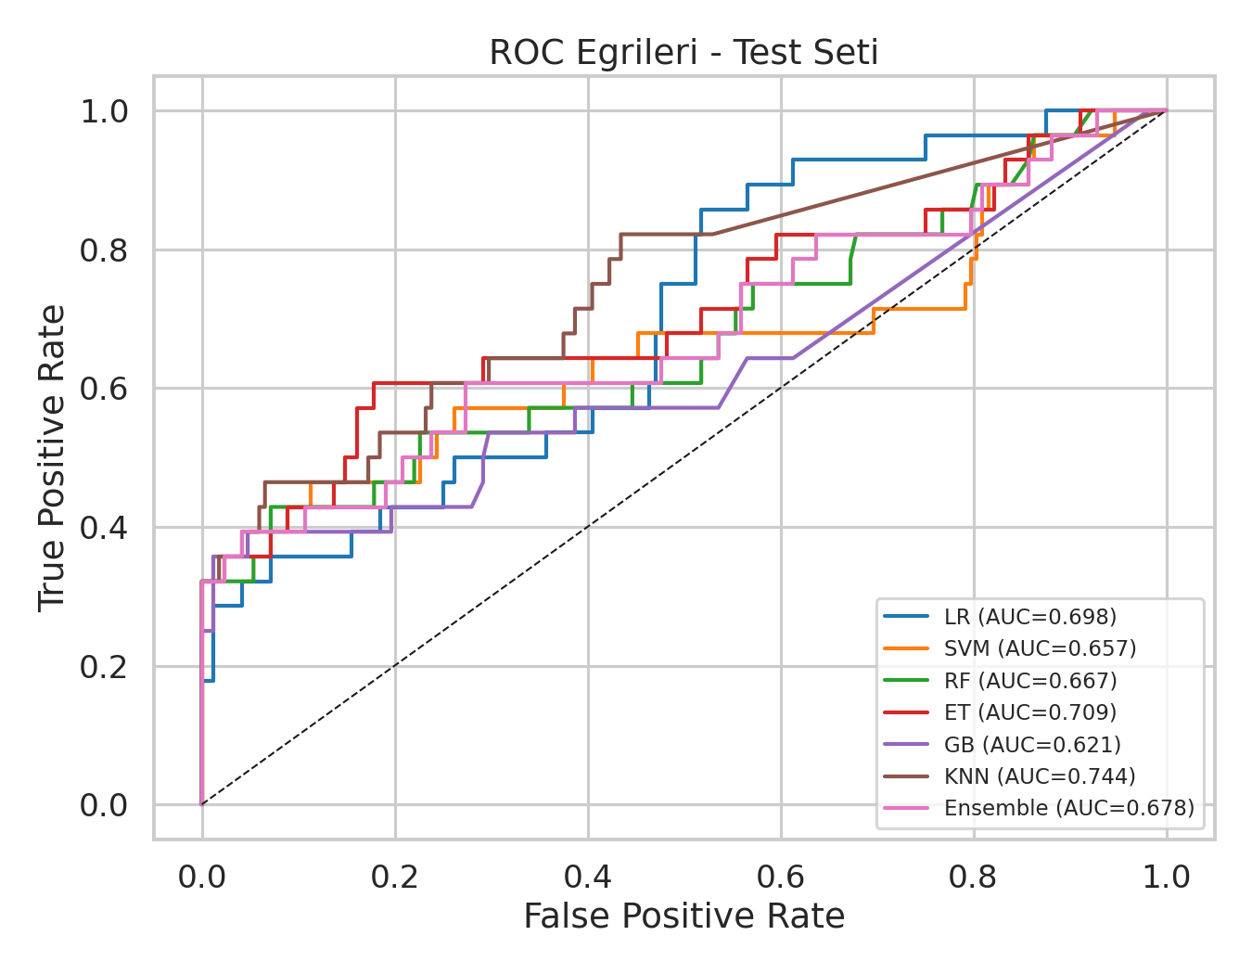
Şekil 1. Test seti ROC eğrileri ve AUC değerleri.
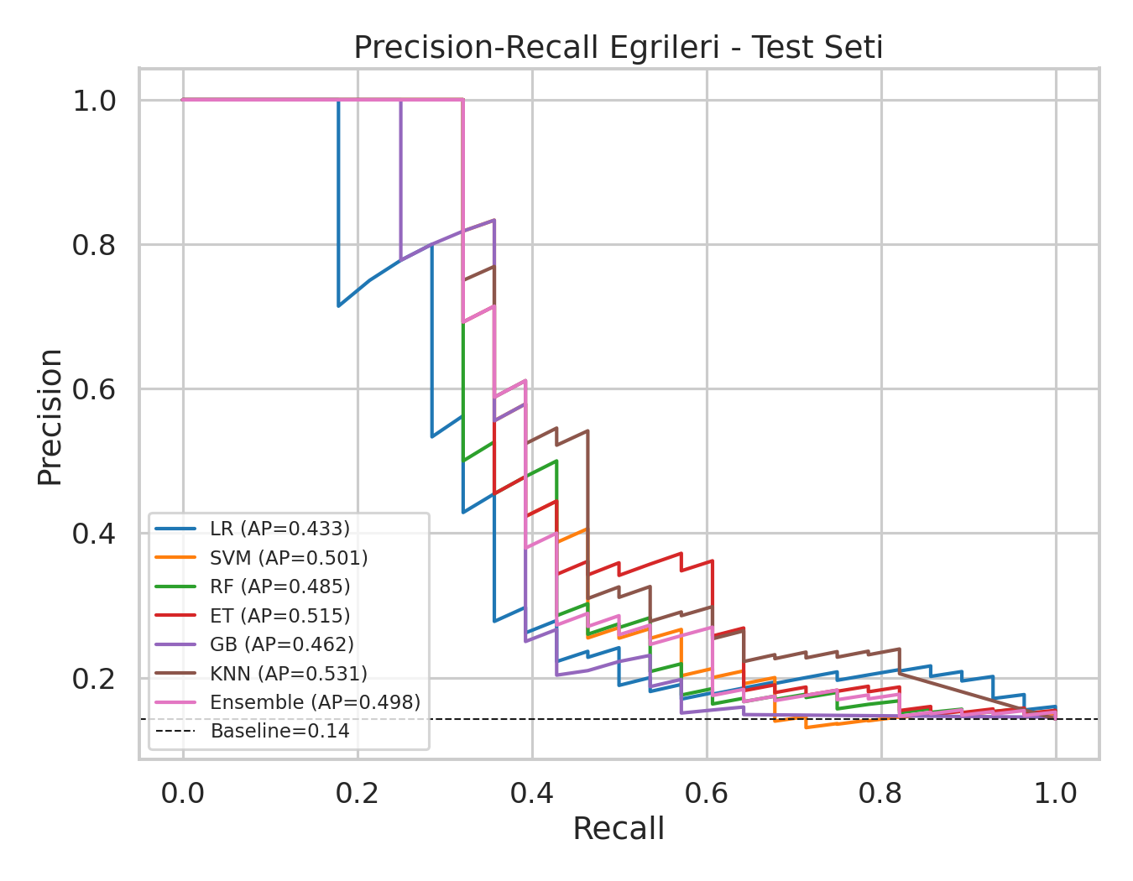
Şekil 2. Test seti Precision-Recall eğrileri.

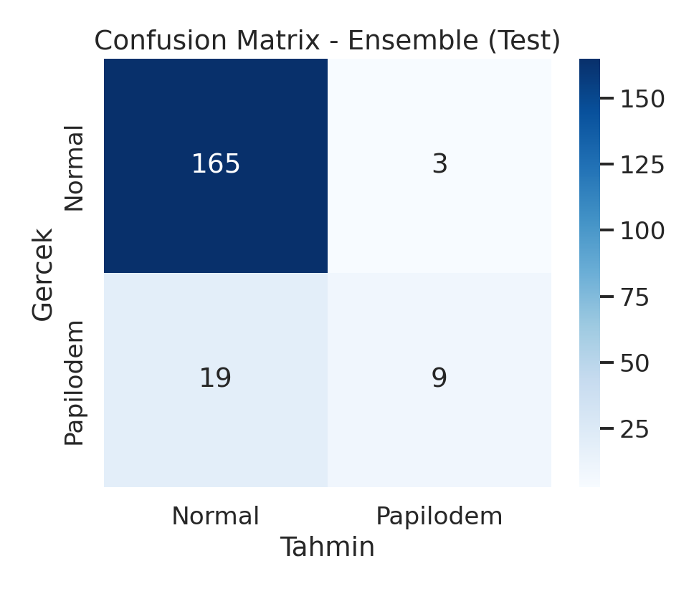
Şekil 3. Ensemble modeli için karışıklık matrisi (test).
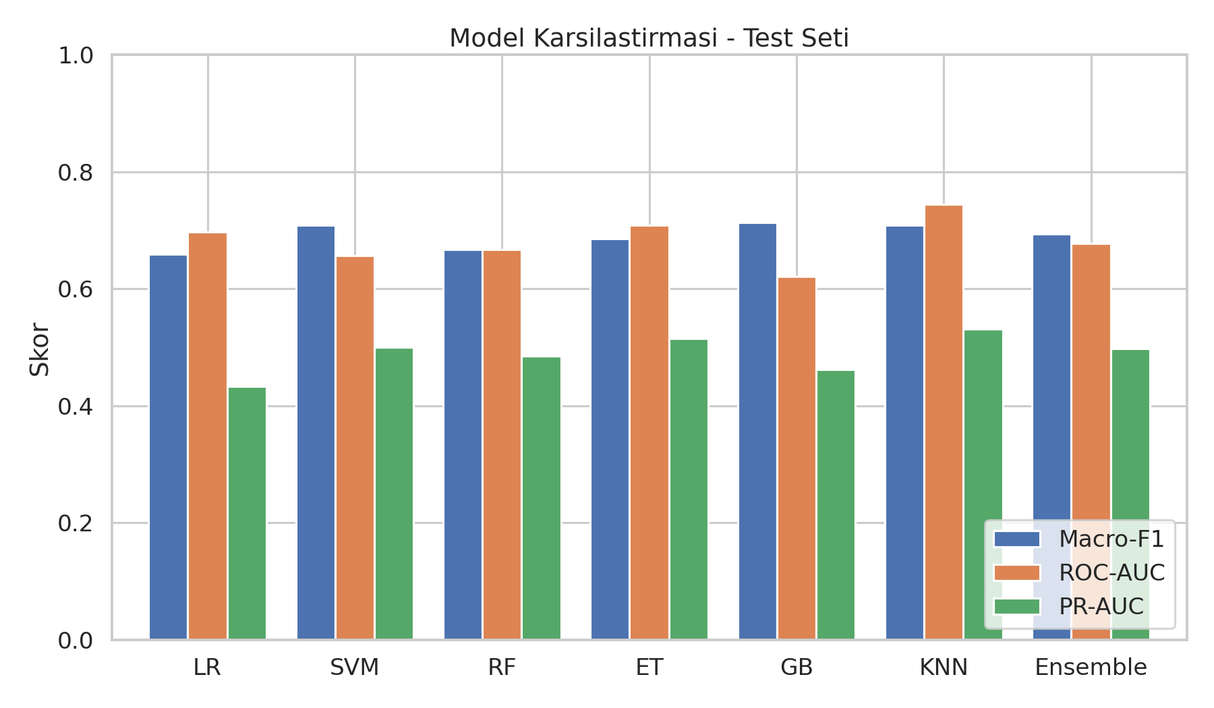
Şekil 4. Modellerin Macro-F1, ROC-AUC ve PR-AUC karşılaştırması.

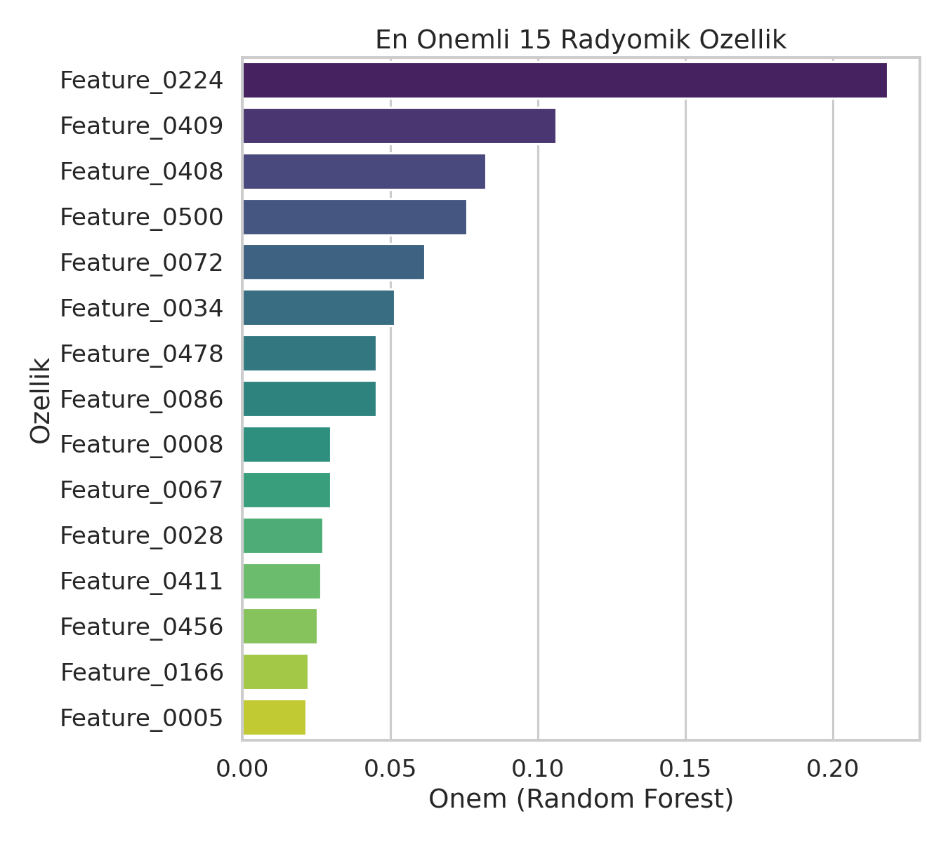
Şekil 5. Random Forest'a göre en önemli 15 radyomik özellik.
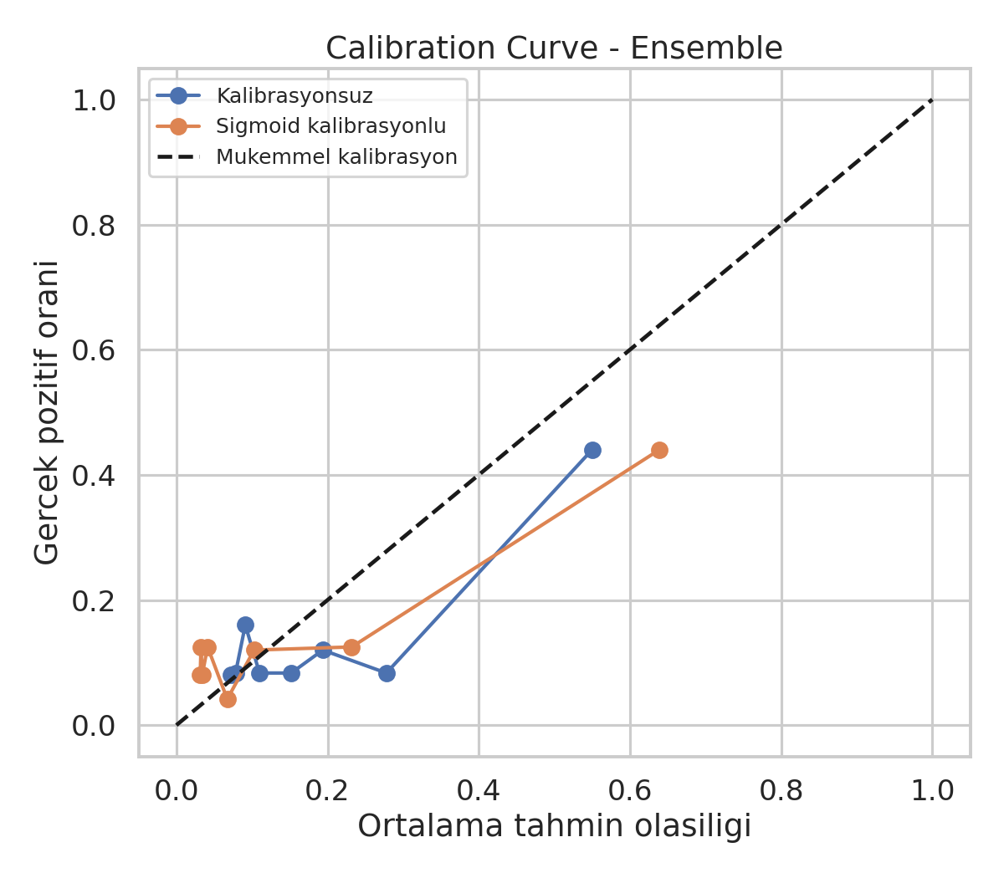
Şekil 6. Ensemble için kalibrasyon eğrisi (sigmoid öncesi/sonrası).

9. Tartışma
Elde edilen sonuçlar birkaç açıdan dikkat çekicidir. Birincisi, çapraz doğrulama ile test performansı arasındaki fark, hasta seviyesinde bölmenin önemini somut biçimde göstermektedir; eğer bölme görüntü seviyesinde yapılsaydı skorlar yapay olarak çok daha yüksek çıkacaktı. İkincisi, yüksek doğruluğa rağmen düşük recall, dengesiz veri setlerinde tek başına doğruluğun yanıltıcı olduğunu ve Macro-F1 ile PR-AUC gibi ölçütlerin daha bilgilendirici olduğunu vurgular. Üçüncüsü, ensemble modeli tekli modellere kıyasla belirgin bir üstünlük sağlamamış; istatistiksel testler de farkın anlamsız olduğunu doğrulamıştır. Bu, MRMR sonrası özellik uzayının zaten oldukça ayrıştırıcı olmasıyla açıklanabilir.
Çalışmanın temel güçlü yanı, veri sızıntısını önleyen titiz metodolojidir: ön işleme yalnızca eğitimde fit edilmiş, özellik seçimi CV içinde yapılmış ve hasta bütünlüğü korunmuştur. Başlıca kısıt ise hasta sayısının azlığıdır (69 hasta); bu, özellikle test tahminlerinde yüksek varyansa yol açmaktadır.

10. Sonuç
Bu çalışmada, radyomik özelliklerden papilödem sınıflandırması için veri sızıntısız, uçtan uca bir makine öğrenmesi pipeline'ı başarıyla geliştirilmiştir. Hasta-bazlı bölme, MRMR özellik seçimi, Optuna optimizasyonu, kalibrasyon ve ensemble öğrenme entegre edilmiştir. En iyi test performansını GB modeli verirken, modeller arasındaki farklar istatistiksel olarak anlamsız bulunmuştur. Gelecek çalışmalarda daha fazla hasta verisi, nested cross-validation ve SHAP/LIME tabanlı açıklanabilirlik analizleri ile sonuçların güçlendirilmesi önerilir.

Ek: Ödevde İstenen Soruların Cevapları
- Hangi model en iyi performansı verdi? Test Macro-F1'e göre GB (0.714); eğitim içi CV Macro-F1'e göre SVM. Farklar istatistiksel olarak anlamsızdır.
- Ensemble model tekli modellerden daha iyi mi? Hayır; soft-voting ensemble, tekli en iyi modelle benzer düzeydedir ve Wilcoxon testinde anlamlı fark yoktur.
- MRMR özellik seçimi performansı artırdı mı? MRMR, özellik sayısını 746→234→30'a indirerek modelleri sadeleştirdi, hesaplamayı hızlandırdı ve aşırı öğrenme riskini azalttı.
- Kalibrasyon model güvenilirliğini artırdı mı? Sigmoid kalibrasyon, olasılık çıktılarını daha güvenilir hale getirmiş ve Brier skorlarını iyileştirmiştir (Şekil 6).
- ROC-AUC ile PR-AUC arasındaki ilişki nasıl? Sınıf dengesizliği (≈%17 pozitif) nedeniyle PR-AUC, ROC-AUC'tan sistematik olarak daha düşüktür ve azınlık (papilödem) sınıfındaki gerçek performansı daha dürüst yansıtır.
- Veri boyutunun model performansına etkisi nedir? Hasta sayısının azlığı (test=14 hasta) tahmin varyansını yükseltir; CV ile test arasındaki fark bu etkinin doğrudan göstergesidir.
- En önemli ilk 10 radyomik özellik hangileridir? Random Forest önem sıralamasına göre: Feature_0224, Feature_0409, Feature_0408, Feature_0500, Feature_0072, Feature_0034, Feature_0478, Feature_0086, Feature_0008, Feature_0067.

Kaynakça
- Pedregosa et al. (2011). Scikit-learn: Machine Learning in Python. JMLR, 12, 2825–2830.
- Akiba et al. (2019). Optuna: A Next-generation Hyperparameter Optimization Framework. KDD.
- Peng, Long & Ding (2005). Feature selection based on mutual information. IEEE TPAMI.
- Niculescu-Mizil & Caruana (2005). Predicting good probabilities with supervised learning. ICML.
- Demšar (2006). Statistical comparisons of classifiers over multiple data sets. JMLR, 7, 1–30.
- van Griethuysen et al. (2017). Computational Radiomics System to Decode the Radiographic Phenotype. Cancer Research.

